

中国电信物联网开放平台V100R001C30编解码库开发与升级指南

（V1）

中国电信股份有限公司物联网分公司
二〇二六二〇二六年十一月
编制单位：
编制单位 | 中国电信股份有限公司物联网分公司平台运营部
修订记录：
版本号 | 日期 | 描述
01 | 2017/11/06 | 中国电信物联网开放平台V100R001C30编解码库开发与升级指南

目 录
1 整体方案 1
2 消息处理流程 2
3 接口说明 4
3.1 decode接口说明 5
3.2 encode接口说明 7
3.3 getManufacturerId接口说明 9
3.4 getModel接口说明 9
3.5 接口实现注意事项 9
4 数据参考样例 13
5 实现样例讲解 15
6 编解码插件打包 20
7 实现样例附件 23
8 编解码升级指南 24

整体方案
NB-IoT设备和中国电信物联网开放平台之间采用CoAP协议通讯（注：在设备侧，CoAP协议栈一般由NB-IOT芯片模组实现），CoAP消息的payload为应用层数据，应用层数据的格式由设备自行定义。由于NB-IoT设备一般对省电要求较高，所以应用层数据一般不采用流行的json格式，而是采用二进制格式或者tlv格式。
设备厂商需要提供编解码插件，平台负责调用编解码插件，实现二进制消息转json格式的功能，以提供APP server使用，如下图所示。
图1-1 整体方案
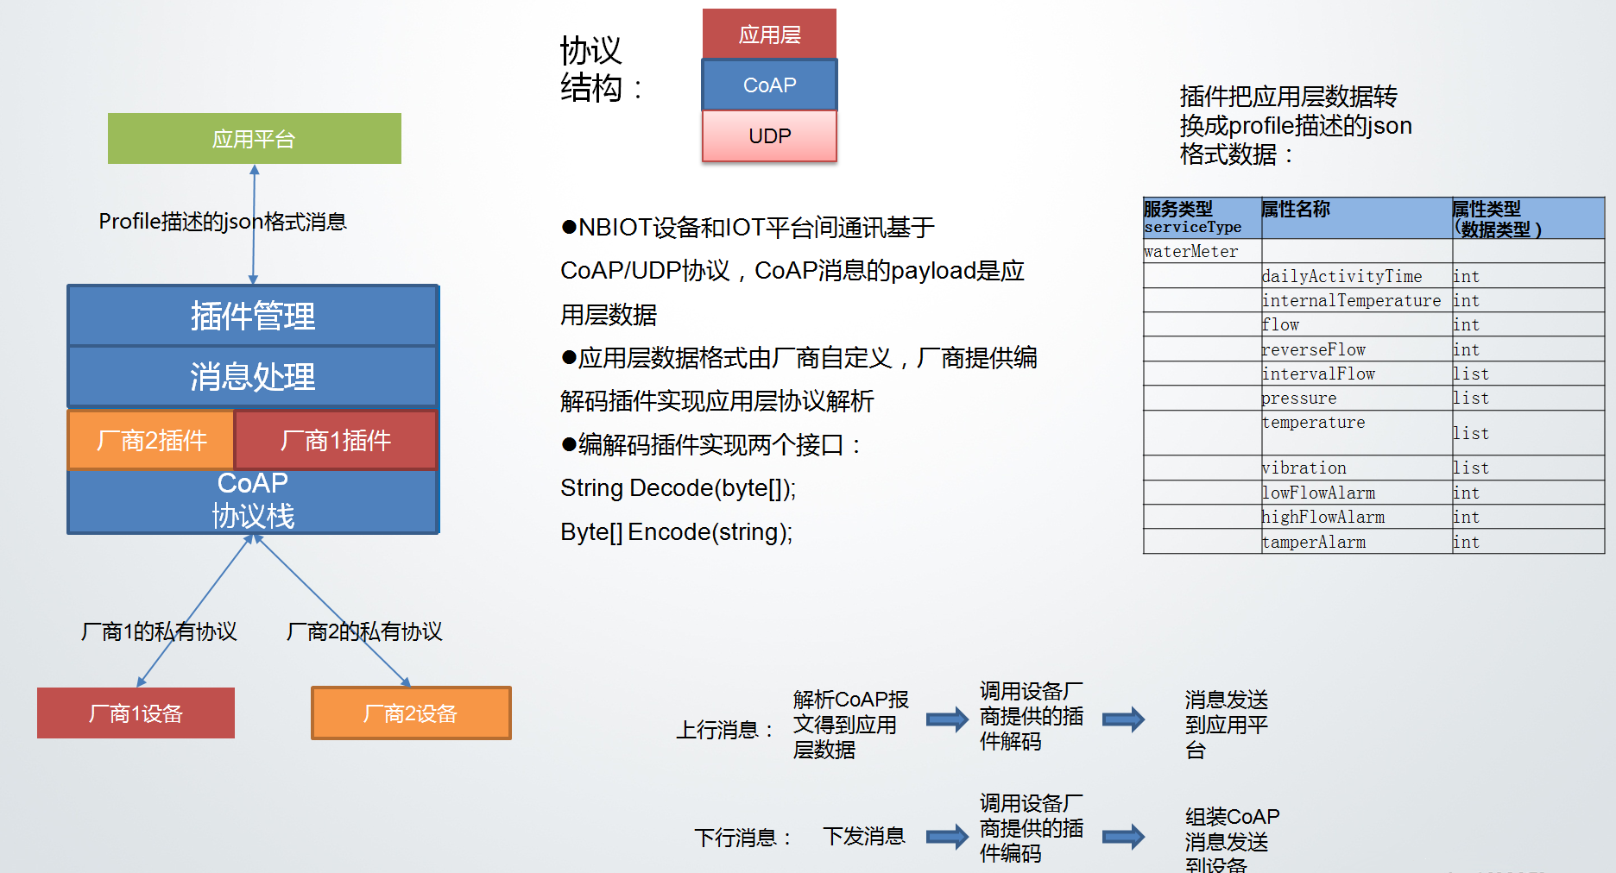

消息处理流程
上行消息处理
              - 上行消息处理流程
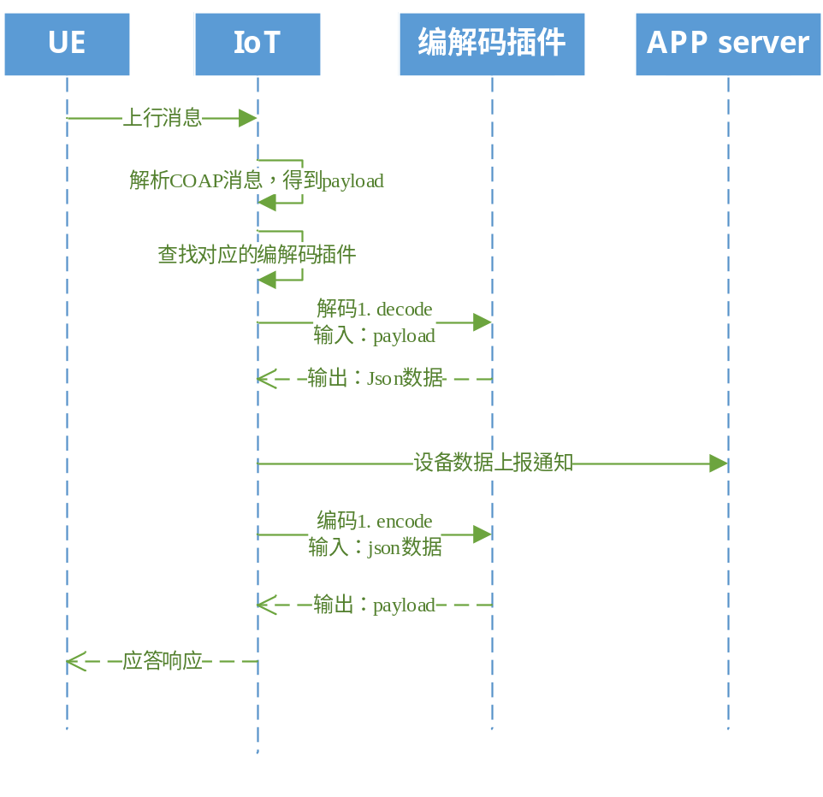

下行消息处理
              - 下行消息处理流程
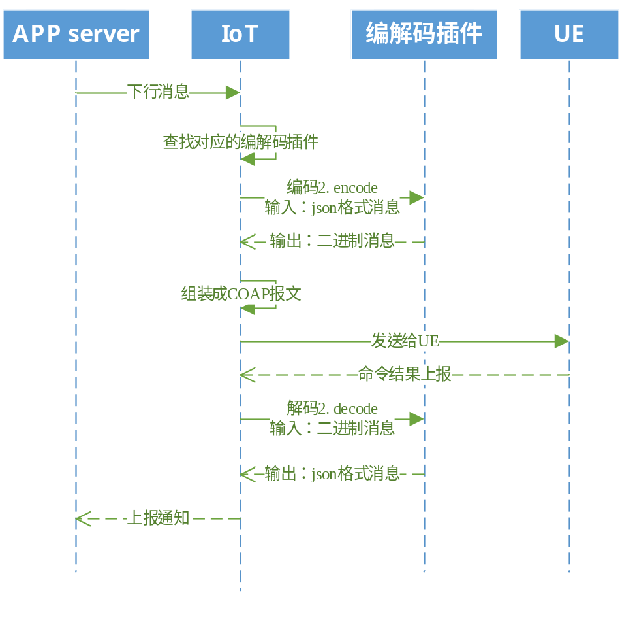

接口说明
厂商需要提供一个符合OSGI规范的jar包（jdk版本1.8），该jar包需要实现我们提供的com.huawei.m2m.cig.tup-1.3.1.jar中的IProtocolAdapter接口。com.huawei.m2m.cig.tup-1.3.1.jar在本文的最后codecDemo.zip文件中的codecDemo.zip\codecDemo\lib目录下可以获取。接口代码如下：
import com.fasterxml.jackson.databind.node.ObjectNode;
public interface IProtocolAdapter {
String VERSION = "2";
default String getVersion() {
return VERSION;
}
String getManufacturerId();
String getModel();
ObjectNode decode(final byte[] binaryData)throws Exception;
byte[] encode(final ObjectNode input)throws Exception;
}


为方便问题定位，开发者需要在编解码插件日志中打印必要的定位信息（包括但不限于设备上报信息、命令下发信息等），并对敏感信息做脱敏处理。
3.1 decode接口说明
3.2 encode接口说明
3.3 getManufacturerId接口说明
3.4 getModel接口说明
3.5 接口实现注意事项

decode接口说明
decode接口的入参binaryData为设备发过来的CoAP报文的payload部分。
设备的上行报文可以分为两种情况：设备上报数据、设备对平台命令的应答。两种情况下解码输出的字段不同。
                - 设备上报数据（对应图3-1解码1）
字段名 | 类型 | 参数描述 | 是否必填
identifier | String | 设备在应用协议里的标识，平台从decode接口获取该参数，在encode接口传入此参数 | 否
msgType | String | 固定值"deviceReq"，表示设备上报数据 | 是
hasMore | Int | 表示设备是否还有后续消息，0表示没有，1表示有，平台暂时不下发缓存命令，直到为0，下发缓存命令，不带按照0处理。  注：后续消息是指，设备上报的某条数据可能分成多次数据上报，在本次上报数据后，以hasMore字段判定后续是否还有消息。请谨慎处理该字段，如果是必须数据上报后才有缓存命令下发的场景，只有某次数据上报时hasMore为0，缓存命令才能下发。 | 否
data | ServiceData[] | 一组服务的数据（具体见表4-2） | 是

                - ServiceData定义
serviceId | String | 服务的id | 是
serviceData | ObjectNode | 一个服务的数据，具体字段在profile里定义 | 是
eventTime | String | 设备采集数据时间（格式：yyyyMMddTHHmmssZ）  如：20161219T114920Z | 否

示例：
{
"identifier":"123",
"msgType":"deviceReq",
"hasMore":0,
"data": [{ "serviceId":"NBWaterMeterCommon",
"serviceData":{
"meterId":"xxxx",
"dailyActivityTime":120,
"flow": "565656",
"cellId":"5656",
"signalStrength":"99",
"batteryVoltage":"3.5"
}
"eventTime":"20160503T121540Z"} ,
{"serviceId":"waterMeter",
"serviceData":{"internalTemperature":256}，
"eventTime":"20160503T121540Z"}
]
}
}
                - 设备对平台命令的应答（对应图3-1解码2）
字段名 | 类型 | 参数描述 | 是否必填
identifier | String | 设备在应用协议里的标识，平台从decode接口获取该参数，在encode接口传入此参数 | 否
msgType | String | 固定值"deviceRsp"，表示设备的应答消息 | 是
mid | Int | 2字节无符号的命令id，根据平台下发命令时的mid返回给平台。建议提供 | 否
errcode | Int | 请求处理的结果码。  0表示成功，1表示失败 | 是
hasMore | Int | 表示设备是否还有后续消息。0表示没有；1表示有，平台暂时不下发缓存命令，直到为0，下发缓存命令。不带按照0处理。  注：后续消息是指，设备的某条应答可能分成多次数据上报，在某次应答上报后，以hasMore字段判定后续是否还有消息。 | 否
body | ObjectNode | 命令的应答，具体字段由profile定义。  注：body体不是数组。 | 否

示例：
{
"identifier": "123",
"msgType": "deviceRsp",
"mid": 2016,
"errcode": 0,
"body": {
"result": 0
}
}

encode接口说明
encode接口的入参json格式数据，是平台下发的消息或应答。
平台的下行报文可以分为两种情况：平台消息下发、平台对设备上报数据的应答。两种情况下编码输出的字段不同。
                - 平台下发命令encode接口的入参结构定义（对应图3-2编码1）
字段名 | 类型 | 参数描述 | 是否必填
identifier | String | 设备在应用协议里的标识，平台从decode接口获取该参数，在encode接口传入此参数 | 否
msgType | String | 固定值"cloudReq"，表示平台下发的请求 | 是
serviceId | String | 服务的id | 是
cmd | String | 服务的命令名，参见profile的服务命令定义 | 是
paras | ObjectNode | 命令的参数，具体字段由profile定义 | 是
hasMore | Int | 表示平台是否还有后续消息下发。0表示没有，1表示有。  注：后续消息是指，平台可能还有待下发的消息，以hasMore字段告知设备不要休眠。 | 是
mid | Int | 2字节无符号的命令id,平台内部分配（范围1-65535），设备命令响应平台时，需要返回该值 | 是

示例：
{
"identifier": "123",
"msgType": "cloudReq",
"serviceId": "NBWaterMeterCommon",
"mid": 2016,
"cmd": "SET_TEMPERATURE_READ_PERIOD",
"paras": {
"value": 4
},
"hasMore": 0}
}
                - 平台收到设备的上报数据后对设备的应答encode接口的入参结构定义（对应图3-2编码2）
字段名 | 类型 | 参数描述 | 是否必填
identifier | String | 设备在应用协议里的标识，平台从decode接口获取该参数，在encode接口传入此参数 | 否
msgType | String | 固定值"cloudRsp"，表示平台收到设备的数据后对设备的应答。 | 是
request | byte[] | 设备上报的数据 | 是
errcode | int | 请求处理的结果码。  0表示成功，1表示失败 | 是
hasMore | int | 表示平台是否还有后续消息下发，0表示没有，1表示有。  注：后续消息是指，平台可能还有待下发的消息，以hasMore字段告知设备不要休眠。 | 是

说明：接口返回null表示不回响应。
示例：
{
"identifier": "123",
"msgType": "cloudRsp",
"request": [
1,
2
],
"errcode": 0,
"hasMore": 0
}

getManufacturerId接口说明
返回厂商ID字符串。
示例：
@Override
public String getManufacturerId() {
return "TestUtf8ManuId";
}

getModel接口说明
返回设备型号字符串。
示例：
@Override
public String getModel() {
return "TestUtf8Model";
}

接口实现注意事项
接口需要支持线程安全
decode和encode函数需要支持线程安全，不得添加成员变量或静态变量来缓存过程数据。
错误示例：多线程并发时A线程将status设置为Failed，B线程可能会同时设置为Success，从而导致status不正确，引起程序运行异常。
public class ProtocolAdapter {
private String status;
@Override
public ObjectNode decode(finalbyte[] binaryData) throws Exception {
if (binaryData == null) {
status = "Failed";
return null;
}
ObjectNode node;
...;
status = "Success";
return node;
}
@Override
public byte[] encode(finalObjectNode input) throws Exception {
if ("Failed".equals(status)) {
status = null;
return null;
}
byte[] output;
...;
status = null;
return output;
}
}
正确示例：直接使用入参编解码，编解码库不做业务处理。
public class ProtocolAdapter {
@Override
public ObjectNode decode(finalbyte[] binaryData) throws Exception {
ObjectNode node;
...;
return node;
}
@Override
public byte[] encode(finalObjectNode input) throws Exception {
byte[] output;
...;
return output;
}
}
mid字段的解释
平台对命令的下发是依次下发的，但平台收到的命令执行结果响应的次序未必与下发的次序相同，mid就是用来将命令的响应匹配到具体命令的。在V100R001C30SPC200版本的平台，是否实现mid，消息流程也有所不同。消息流程如下：
              - 实现mid的消息流程
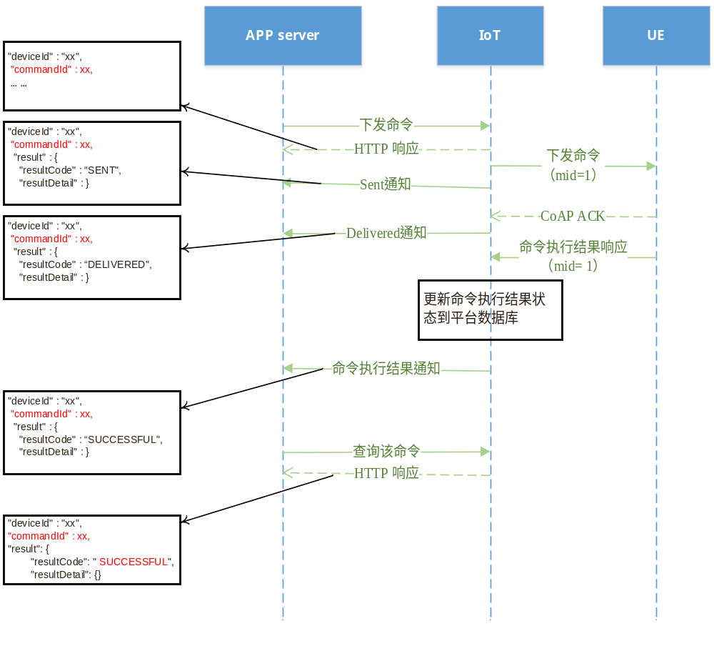
若实现了mid，并且命令执行结果已上报成功，则
- 命令执行结果响应中的状态（SUCCESSFUL/FAILED）会刷新到平台数据库中该命令的记录；
- 平台推送给APP server的命令执行结果通知中携带commandId；
- APP server 查询会得到该命令的状态为SUCCESSFUL/FAILED。
              - 不实现mid的消息流程
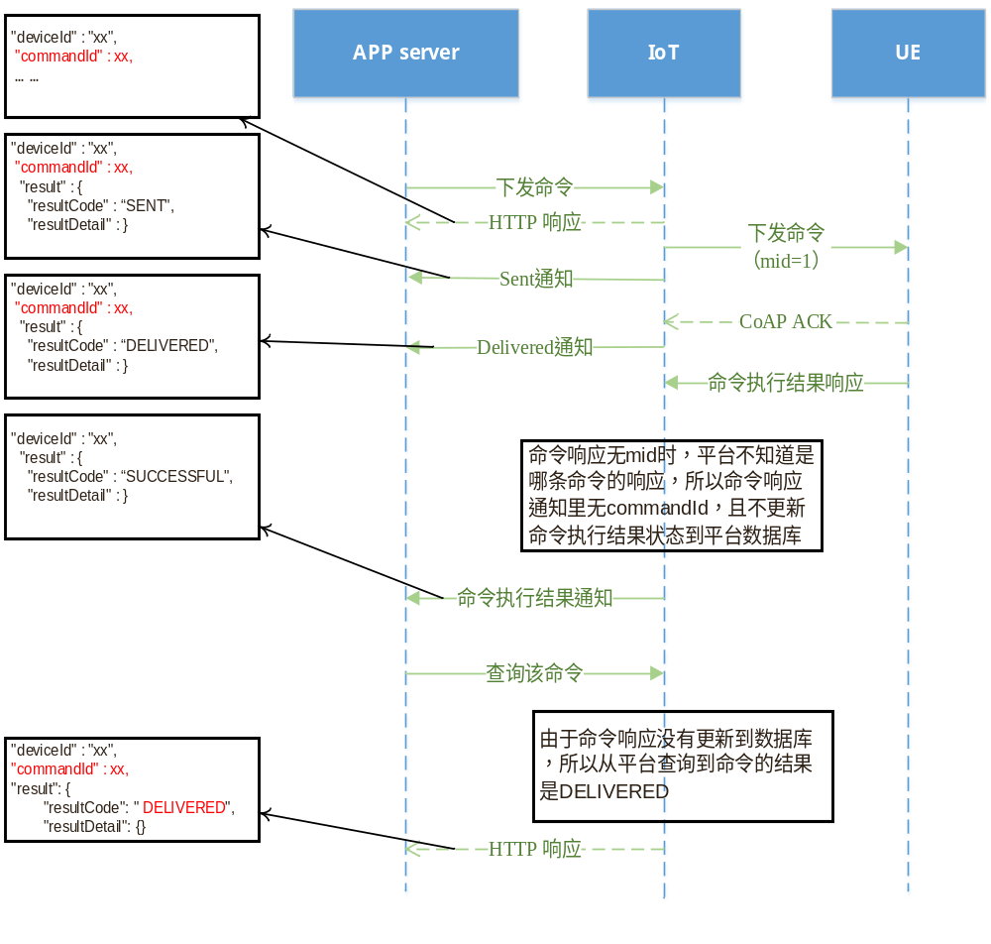

若不实现mid，并且命令执行结果已上报成功，则
- 命令执行结果响应中的状态（SUCCESSFUL/FAILED）不会刷新到平台数据库中该命令的记录；
- 平台推送给APP server的命令执行结果通知中不携带commandId；
- APP server 查询会得到该命令的最终状态为DELIVERED。

上述两个消息流程是为解释mid字段的作用，部分消息流程在图中简化处理。
建议：
- 如果命令只关注送达设备，不关注执行结果，那么设备和插件不需要实现mid
- 如果命令关注执行结果，则需要设备和插件实现mid
- 如果厂商评估后不实现mid，则应用服务器不能在平台获取命令的执行结果，需要应用自行解决。比如应用服务器在收到命令响应通知（不带commandId）后，可以根据如下方法来进行响应匹配：
- 根据命令下发的顺序。此方法在丢包时可能会出错，应用最好是控制每次只下发一条命令。
- 插件可以在命令响应消息的resultDetail里加上命令相关的一些信息来帮助识别命令，比如命令码。应用根据resultDetail里的信息来识别命令响应。

数据参考样例
                - 某款水表支持的服务定义
服务类型serviceType | 属性名称 | 属性说明 | 属性类型 (数据类型）
Battery | - | - | -
- | batteryLevel | 电量(0--100)% | int
Meter | - | - | -
- | signalStrength | 信号强度 | int
- | currentReading | 当前读数 | int
- | dailyActivityTime | 日激活通讯时长 | string

那么数据上报时decode接口的输出：
{
"identifier": "12345678",
"msgType": "deviceReq",
"data": [
{
"serviceId": "Meter",
"serviceData": {
"currentReading": "46.3",
"signalStrength": 16,
"dailyActivityTime": 5706
},
"eventTime": "20160503T121540Z"
},
{
"serviceId": "Battery",
"serviceData": {
"batteryLevel": 10
},
"eventTime": "20160503T121540Z"
}
]
}
收到数据上报后，平台对设备的应答响应，调用encode接口编码，输入为
{
"identifier": "123",
"msgType": "cloudRsp",
"request"：[
1,
2
],
"errcode": 0,
"hasMore": 0
}

request的取值[1,2]是模拟数据，以实际情况为准。
                - 命令定义
基本功能名称serviceType | 分类 | 名称 | 命令参数 | 数据类型 | 枚举值
WaterMeter | 水表 | - | - | - | -
- | CMD | SET_TEMPERATURE_READ_PERIOD | - | - | -
- | - | - | value | int | -
- | RSP | SET_TEMPERATURE_READ_PERIOD_RSP | - | - | -
- | - | - | result | int | 0表示成功，1表示输入非法，2表示执行失败

那么命令下发调用encode接口时，输入为
{
"identifier": "12345678",
"msgType": "cloudReq",
"serviceId": "WaterMeter",
"cmd": "SET_TEMPERATURE_READ_PERIOD",
"paras": {
"value": 4
},
"hasMore": 0
}
收到设备的命令应答后，调用decode接口解码，解码的输出
{
"identifier": "123",
"msgType": "deviceRsp",
"errcode": 0,
"body": {
"result": 0
}
}

实现样例讲解
本文第七章节提供了一个Demo工程的附件，本节详细介绍这个Demo工程的实现，图5-1是Demo工程结构图。
重要：下文中的pom.xml中的Bundle-SymbolicName用来设置编解码插件名称。为避免您的编解码插件和其他厂商的冲突，请一定遵守命名规范。命名规范：设备类型-厂商ID-设备型号，例如：WaterMeter-Huawei-NBIoTDevice。
图 5- 1 Demo工程结构图
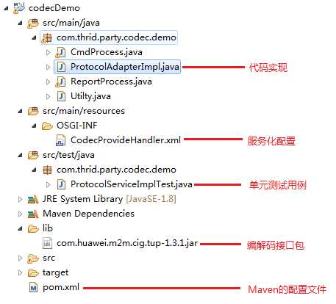
本工程是一个Maven工程，包含三个部分：
1 pom.xml
<project xmlns="http://maven.apache.org/POM/4.0.0" xmlns:xsi="http://www.w3.org/2001/XMLSchema-instance"
xsi:schemaLocation="http://maven.apache.org/POM/4.0.0 http://maven.apache.org/xsd/maven-4.0.0.xsd">
<modelVersion>4.0.0</modelVersion>
<groupId>com.thrid.party</groupId>
<!-- 请修改为你的编解码插件的名字，命名规范：设备类型-厂商ID-设备型号，例如：WaterMeter -Huawei-NBIoTDevice -->
<artifactId>WaterMeter-Huawei-NBIoTDevice</artifactId>
<version>1.0.0</version>
<packaging>bundle</packaging>
<properties>
<project.build.sourceEncoding>UTF-8</project.build.sourceEncoding>
<junit.version>4.11</junit.version>
<fasterxml.jackson.version>2.7.4</fasterxml.jackson.version>
<felix.maven.plugin.version>2.5.4.fixed2</felix.maven.plugin.version>
<json.lib.version>2.4</json.lib.version>
<m2m.cig.version>1.3.1</m2m.cig.version>
<slf4j.api.version>1.7.6</slf4j.api.version>
</properties>
<dependencies>
<!-- 单元测试使用 -->
<dependency>
<groupId>junit</groupId>
<artifactId>junit</artifactId>
<version>${junit.version}</version>
</dependency>
<!-- 日志使用 -->
<dependency>
<groupId>org.slf4j</groupId>
<artifactId>slf4j-api</artifactId>
<version>${slf4j.api.version}</version>
</dependency>
<!-- 转换JSON使用，必须 -->
<dependency>
<groupId>com.fasterxml.jackson.core</groupId>
<artifactId>jackson-databind</artifactId>
<version>${fasterxml.jackson.version}</version>
</dependency>
<!-- Huawei提供的编解码接口，必须 -->
<!-- systemPath请替换成你本地的目录 \codecDemo\lib\com.huawei.m2m.cig.tup-1.3.1.jar -->
<dependency>
<groupId>com.huawei</groupId>
<artifactId>protocal-jar</artifactId>
<version>1.3.1</version>
<scope>system</scope>
<systemPath>D:\codecDemo\lib\com.huawei.m2m.cig.tup-1.3.1.jar</systemPath>
</dependency>
<!-- 本例中数据转换使用到的jar，你用到的jar请写到这里，记得把artifactId填入后面的Embed-Dependency -->
<dependency>
<groupId>net.sf.json-lib</groupId>
<artifactId>json-lib</artifactId>
<version>2.4</version>
<classifier>jdk15</classifier>
</dependency>
</dependencies>
<build>
<plugins>
<!-- 编码需要使用JDK1.8版本 -->
<plugin>
<groupId>org.apache.maven.plugins</groupId>
<artifactId>maven-compiler-plugin</artifactId>
<configuration>
<source>1.8</source>
<target>1.8</target>
</configuration>
</plugin>
<!-- OSGI规范打包配置 -->
<plugin>
<groupId>org.apache.felix</groupId>
<artifactId>maven-bundle-plugin</artifactId>
<version>${felix.maven.plugin.version}</version>
<extensions>true</extensions>
<configuration>
<buildDirectory>./target</buildDirectory>
<archive>
<addMavenDescriptor>false</addMavenDescriptor>
</archive>
<instructions>
<Bundle-RequiredExecutionEnvironment>J2SE-1.5</Bundle-RequiredExecutionEnvironment>
<Bundle-Activator></Bundle-Activator>
<Service-Component>OSGI-INF/*</Service-Component>
<!-- 请修改为你的编解码插件的名字，命名规范：设备类型-厂商ID-设备型号，例如：WaterMeter-Huawei-NBIoTDevice -->
<Bundle-SymbolicName>WaterMeter-Huawei-NBIoTDevice</Bundle-SymbolicName>
<Export-Package></Export-Package>
<!-- 把代码中import的package都引入进来，使用逗号分隔。【有两种jar不需要的填到Import-Package，否则插件无法启动，这两种jar分别为：①java.**开头的包；②引用的是Embed-Dependency里面的jar】 -->
<Import-Package>
org.slf4j,
org.slf4j.spi,
org.apache.log4j.spi,
com.huawei.m2m.cig.tup.modules.protocol_adapter,
com.fasterxml.jackson.databind,
com.fasterxml.jackson.databind.node
</Import-Package>
<!-- 除junit,slf4j-api,jackson-databind,protocal-jar， 其他所有的依赖包，必须把包对应的artifactId填入Embed-Dependency。artifactId之间以逗号分隔。Maven打包时你的依赖包需要打入到你的jar内。 -->
<Embed-Dependency>
json-lib
</Embed-Dependency>
</instructions>
</configuration>
<executions>
<execution>
<id>generate-resource</id>
<goals>
<goal>manifest</goal>
</goals>
</execution>
</executions>
</plugin>
</plugins>
</build>
</project>
2 Java代码
包含实现接口IProtocolAdapter的类
import org.slf4j.Logger;
import org.slf4j.LoggerFactory;
import com.fasterxml.jackson.databind.node.ObjectNode;
import com.huawei.m2m.cig.tup.modules.protocol_adapter.IProtocolAdapter;
public class ProtocolAdapterImpl implements IProtocolAdapter {
private static final Logger logger = LoggerFactory.getLogger(ProtocolAdapterImpl.class);
// 厂商名称
private static final String MANU_FACTURERID = "TestUtf8ManuId";
// 设备型号
private static final String MODEL = "TestUtf8Model";
@Override
public String getManufacturerId() {
return MANU_FACTURERID;
}
@Override
public String getModel() {
return MODEL;
}
public void activate() {
logger.info("Codec demo HttpMessageHander activated.");
}
public void deactivate() {
logger.info("Codec demo HttpMessageHander deactivated.");
}
public byte[] encode(ObjectNode input) throws Exception {
logger.info("lrbtest " + input.toString());
return input.toString().getBytes();
}
public ObjectNode decode(byte[] binaryData) throws Exception {
String input = new String(binaryData);
ObjectNode objectNode = new JsonUtil<ObjectNode>().jsonString2SimpleObj(input, ObjectNode.class);
logger.info("lrbtest " + objectNode.toString());
return objectNode;
}
}
3 服务配置示例
需要修改的地方，class的值指向到你的实现类，name需要保持唯一性，推荐使用class的值。provide的值指向实现的接口，不可变。【红色字体的内容需修改，其他的不要修改】
<scr:component xmlns:scr="http://www.osgi.org/xmlns/scr/v1.1.0" immediate="true" name="com.thrid.party.codecDemo.test.ProtocolAdapterImpl">
<implementation class="com.thrid.party.codecDemo.test.ProtocolAdapterImpl"/>
<!-- 下面的接口是IoT的接口，请不要修改 -->
<service>
<provide interface="com.huawei.m2m.cig.tup.modules.protocol_adapter.IProtocolAdapter" />
</service>
</scr:component>

编解码插件打包
本节介绍编解码完成后如何打包和制作插件包。
编解码maven打包
完成插件编程后使用maven进行打包，windows中步骤如下：
- 打开DOS窗口，进入pom.xml所在的目录；
- 输入maven打包命令：mvn package。
- DOS窗口中显示“BUILD SUCCESS”后，打开与pom.xml目录同级的target文件夹，获取打包好的jar。
打包后的结构如图6-1所示，注意jar的命名规范：设备类型-厂商ID-设备型号-版本.jar，例如：WaterMeter-Huawei-NBIoTDevice-version.jar：
- com目录存放的是class文件。
- META-INF下存放的是OSGI框架下的jar的描述文件（根据pom.xml配置生成的）。
- OSGI-INF下存放的是服务配置文件，把编解码注册为服务，供平台调用。
- 其他jar是编解码引用到的jar包。
图 6- 1打包后的jar包结构图
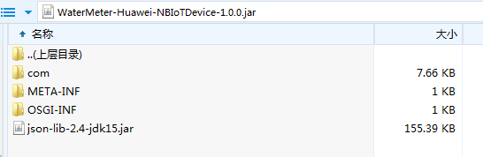
制作插件包
            - 将编解码jar包和描述文件打包成ZIP格式的插件包。
----结束
- 新建文件夹命名为"package"，包含一个preload/子文件夹。
- 在"package"文件夹中，新建package-info.json文件。字段说明如表6-1所示。插件包目录结构如图6-2所示。
package-info.json需要以UTF-8无BOM格式编码。仅支持英文字符。
图 6- 2 插件包内的文件
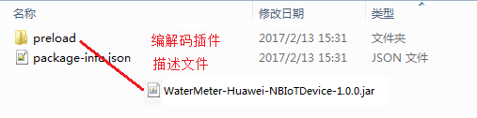
                - 字段说明
字段名 | 字段描述 | 是否必填
specVersion | 描述文件版本号。1.3版本的中国电信物联网开放平台填写固定值："1.0"。 | 是
fileName | 软件包文件名。 | 是
version | 软件包版本号。描述package.zip的版本，请与下面的bundleVersion取值保持一致。 | 是
deviceType | 设备类型。与Profile文件中的定义保持一致。 | 是
manufacturerName | 制造商名称。与Profile文件中的定义保持一致，否则无法上传到平台。 | 是
model | 产品型号。与Profile文件中的定义保持一致。 | 是
platform | 平台类型。本插件包运行的中国电信物联网开放平台的操作系统，目前1.3版本的中国电信物联网开放平台请赋值"linux"。 | 是
packageType | 软件包类型。该字段用来描述本插件最终部署的平台模块。本文档的使用者填写固定值："CIGPlugin"。 | 是
date | 出包时间。格式为："yyyy-MM-dd HH-mm-ss"，如"2017-05-06 20:48:59" | 否
description | 对软件包的自定义描述 | 否
ignoreList | 忽略列表,默认为空值。 | 是
bundles | 一组bundle的描述信息（具体见表7-2）。  注：bundle就是压缩包中的jar包，本文档的使用者只需要写一个bundle。 | 是

                - bundles的字段说明
字段名 | 字段描述 | 是否必填
bundleName | 插件名称（和上文中pom.xml的Bundle-SymbolicName保持一致） | 是
bundleVersion | 插件版本，与上面的version取值保持一致。 | 是
priority | 插件优先级。本文档的使用者可赋值默认值：5。 | 是
fileName | 插件jar的文件名称 | 是
bundleDesc | 插件描述。用来介绍bundle功能。 | 是
versionDesc | 插件版本描述。用来介绍版本更迭时的功能特性。 | 是

package-info.json文件模板如下：
{
"specVersion":"1.0",
"fileName":"codec-demo",
"version":"1.0.0",
"deviceType":"WaterMeter",
"manufacturerName":"Huawei",
"model":"NBIoTDevice",
"description":"codec",
"platform":"linux",
"packageType":"CIGPlugin",
"date":"2017-02-06 12:16:59",
"ignoreList":[],
"bundles":[
{
"bundleName": "WaterMeter-Huawei-NBIoTDevice",
"bundleVersion": "1.0.0",
"priority":5,
"fileName": "WaterMeter-Huawei-NBIoTDevice-1.0.0.jar",
"bundleDesc":"",
"versionDesc":""
}]
}
- 选中"package"文件夹中的全部文件，使用winRAR等压缩工具打包成ZIP格式的压缩包package.zip（注意package.zip下不能包含package这层目录，如图6-3所示）。
图 6- 3 插件包的结构图
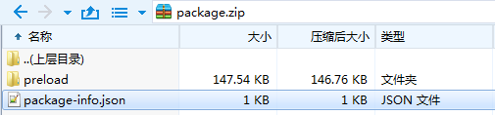
- 使用离线签名工具对package.zip进行签名，然后可以通过IoT联接管理平台安装编解码插件。待签名的软件包存放的路径请勿包括中文，否则会验签失败。


实现样例附件
编解码插件实现样例的源码和打包后的编解码插件包示例、样例代码中用的profile请参考如下附件：
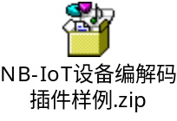
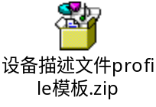
编解码插件实现样例的源码和打包后的编解码插件包示例在NB-IoT设备编解码插件样例中。

编解码升级指南
中国电信物联网开放平台的1.2版本和1.3版本的编解码插件有差异，为了实现编解码插件的动态加载和界面化安装，需要对原适配1.2版本平台的编解码插件进行改造升级。
本文档提供指导完成从v2版本jar插件向v2 bundle插件包的升级。原有编解码库的接口分为v1和v2版本。v1和v2的区别在于封装的接口不一样。
v1的接口：
interface ProtocolAdapterInterface
{
int decode(byte[] paramArrayOfByte, StringBuffer paramStringBuffer1, StringBuffer paramStringBuffer2, StringBuffer paramStringBuffer3);
int encodeCmd(String paramString1, String paramString2, String paramString3, String paramString4, String paramString5, ByteArrayOutputStream paramByteArrayOutputStream);
int encodeAck(String paramString1, byte[] paramArrayOfByte, int paramInt, String paramString2, ByteArrayOutputStream paramByteArrayOutputStream);
}
v2的接口：
interface ProtocolAdapterInterface
{
ObjectNode decode(byte[] paramArrayOfByte) throws Exception;
byte[] encode(ObjectNode paramObjectNode) throws Exception;
}
当前升级指南适用于实现v2版本接口的编解码库。
升级步骤如下：
            - 解压样例附件到本地目录，使用eclipse导入demo为maven工程到工作空间。
            - 修改pom.xml文件中的artifactId和Bundle-SymbolicName字段的值为：设备类型-厂商ID-设备型号。
            - 注意pom.xml文件中的systemPath的路径，指向本地com.huawei.m2m.cig.tup-1.3.1.jar文件。
<dependency>
<groupId>com.huawei</groupId>
<artifactId>protocal-jar</artifactId>
<version>1.3.1</version>
<scope>system</scope>
<systemPath>${basedir}\com.huawei.m2m.cig.tup-1.3.1.jar</systemPath>
</dependency>
            - 拷贝旧版本编解码的源代码到src\main\java目录下，修改编解码的实现类的实现接口为com.huawei.m2m.cig.tup-1.3.1.jar里面的IProtocolAdapter。decode()和encode()的实现保持不变，新增实现接口的方法getManufacturerId()【返回设备的厂商ID字符串】，getModel()【返回设备的型号字符串】。
            - 修改pom.xml文件中的Import-Package字段，把代码中import的package都引入进来，使用逗号分隔。【有两种jar不需要的填到Import-Package，否则插件无法启动，这两种jar分别为：①java.**开头的包；②引用的是Embed-Dependency里面的jar】。例如：如下某个类import了两个类
import com.fasterxml.jackson.databind.node.ObjectNode;
import com.huawei.m2m.cig.tup.modules.protocol_adapter.IProtocolAdapter;
import java.util;
则需要把com.fasterxml.jackson.databind.node和com.huawei.m2m.cig.tup.modules.protocol_adapter填入Import-Package字段。
Import-Package字段值如下：
<Import-Package>
org.slf4j,
org.slf4j.spi,
org.apache.log4j.spi,com.huawei.m2m.cig.tup.modules.protocol_adapter,
com.fasterxml.jackson.databind,
com.fasterxml.jackson.databind.node
</Import-Package>
            - 修改pom.xml文件中的Embed-Dependency字段，把使用到的第三方的jar包artifactId填入，使用逗号分隔。
            - 修改CodeProvideHandler.xml文件，class的值指向到你的编解码实现类，name需要保持唯一性，推荐使用class的值。provide的值指向实现的接口，不可变。
<scr:component xmlns:scr="http://www.osgi.org/xmlns/scr/v1.1.0" immediate="true" name="com.thrid.party.codecDemo.test.ProtocolAdapterImpl">
<implementation class="com.thrid.party.codecDemo.test.ProtocolAdapterImpl"/>
<service>
<provide interface="com.huawei.m2m.cig.tup.modules.protocol_adapter.IProtocolAdapter" />
</service>
</scr:component>

中国电信物联网开放平台依赖的组件jackson-databind使用的是2.7.4版本，请第三方保持一致，jackson-databind、jackson-annotations、jackson-core也使用2.7.4版本，以免版本不一致引起的运行错误。
            - 完成后按照第6章节介绍的方式制作编解码插件包。

